МУНИЦИПАЛЬНОЕ БЮДЖЕТНОЕ ОБЩЕОБРАЗОВАТЕЛЬНОЕ УЧРЕЖДЕНИЕ

«АЗИМОВО-КУРЛЕБАШСКАЯ НАЧАЛЬНАЯ ШКОЛА-ДЕТСКИЙ САД»

КАМСКО-УСТЬИНСКОГО МУНИЦИПАЛЬНОГО РАЙОНА РТ

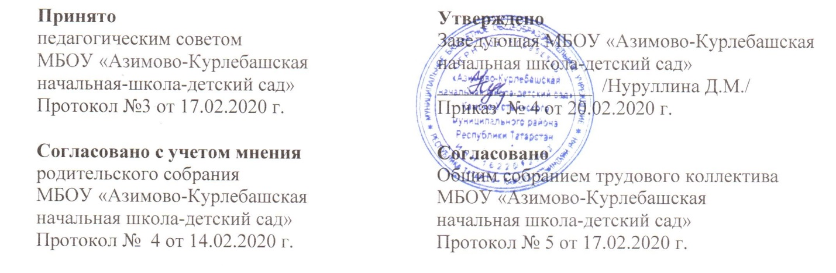

ПОЛОЖЕНИЕ
об учебном кабинете в МБОУ «Азимово-Курлебашская начальная школа-детский сад» Камско-Устьинского муниципального района РТ

- Общие положения

Настоящее положение разработано в соответствии с Федеральным законом от 29.12.2012 года №273-ФЗ «Об образовании в Российской Федерации».
Заведующим учебным кабинетом назначается один преподавателей школы.
Заведующий учебным кабинетом назначается и снимается с занимаемой должности приказом заведующей школы.
Оплата за заведование кабинетом зависит от проводимой работы по обогащению и пополнению внешнего и внутреннего содержания кабинета.
Заведующий кабинетом в своей деятельности руководствуется:
- законом «Об образовании»;
- правилами внутреннего распорядка школы;
- настоящим Положением.

Лаборатория учителя
- Демонстрационный отдел (таблицы, карты, наглядные пособия, раздаточный материал);
- Классная доска (приспособления для демонстрации таблиц, карт, место для мела и тряпки);
- ТСО.

Оформление кабинета
- Постоянные экспозиции кабинета;
- Временные экспозиции;
- Уют;
2. Заведующий кабинетом обязан:
2.1. Принимать меры, направленные на обеспечение кабинета необходимым оборудованием и приборами согласно учебным программам.
2.2. Содержать кабинет в соответствии с санитарно-гигиеническими требованиями, предъявляемыми к школьному кабинету.
2.3. Следить за чистотой кабинета, проводить генеральную уборку силами уч-ся класса, закрепленного за кабинетом.
2.4. Следить за озеленением кабинета.
2.5.Обеспечить кабинет различной учебно-методической документацией, каталогами, справочниками, инструкциями по своей инициативе.
2.6. Обеспечивать наличие системы проветривания, следить за ее осуществлением.
2.7.Обеспечивать надлежащий уход за имуществом кабинета.
2.8.Обеспечивать соблюдение правил техники безопасности, наличие правил поведения в кабинете.
2.9.Проводить работу по созданию комплектов творческих работ учителя и уч-ся.

